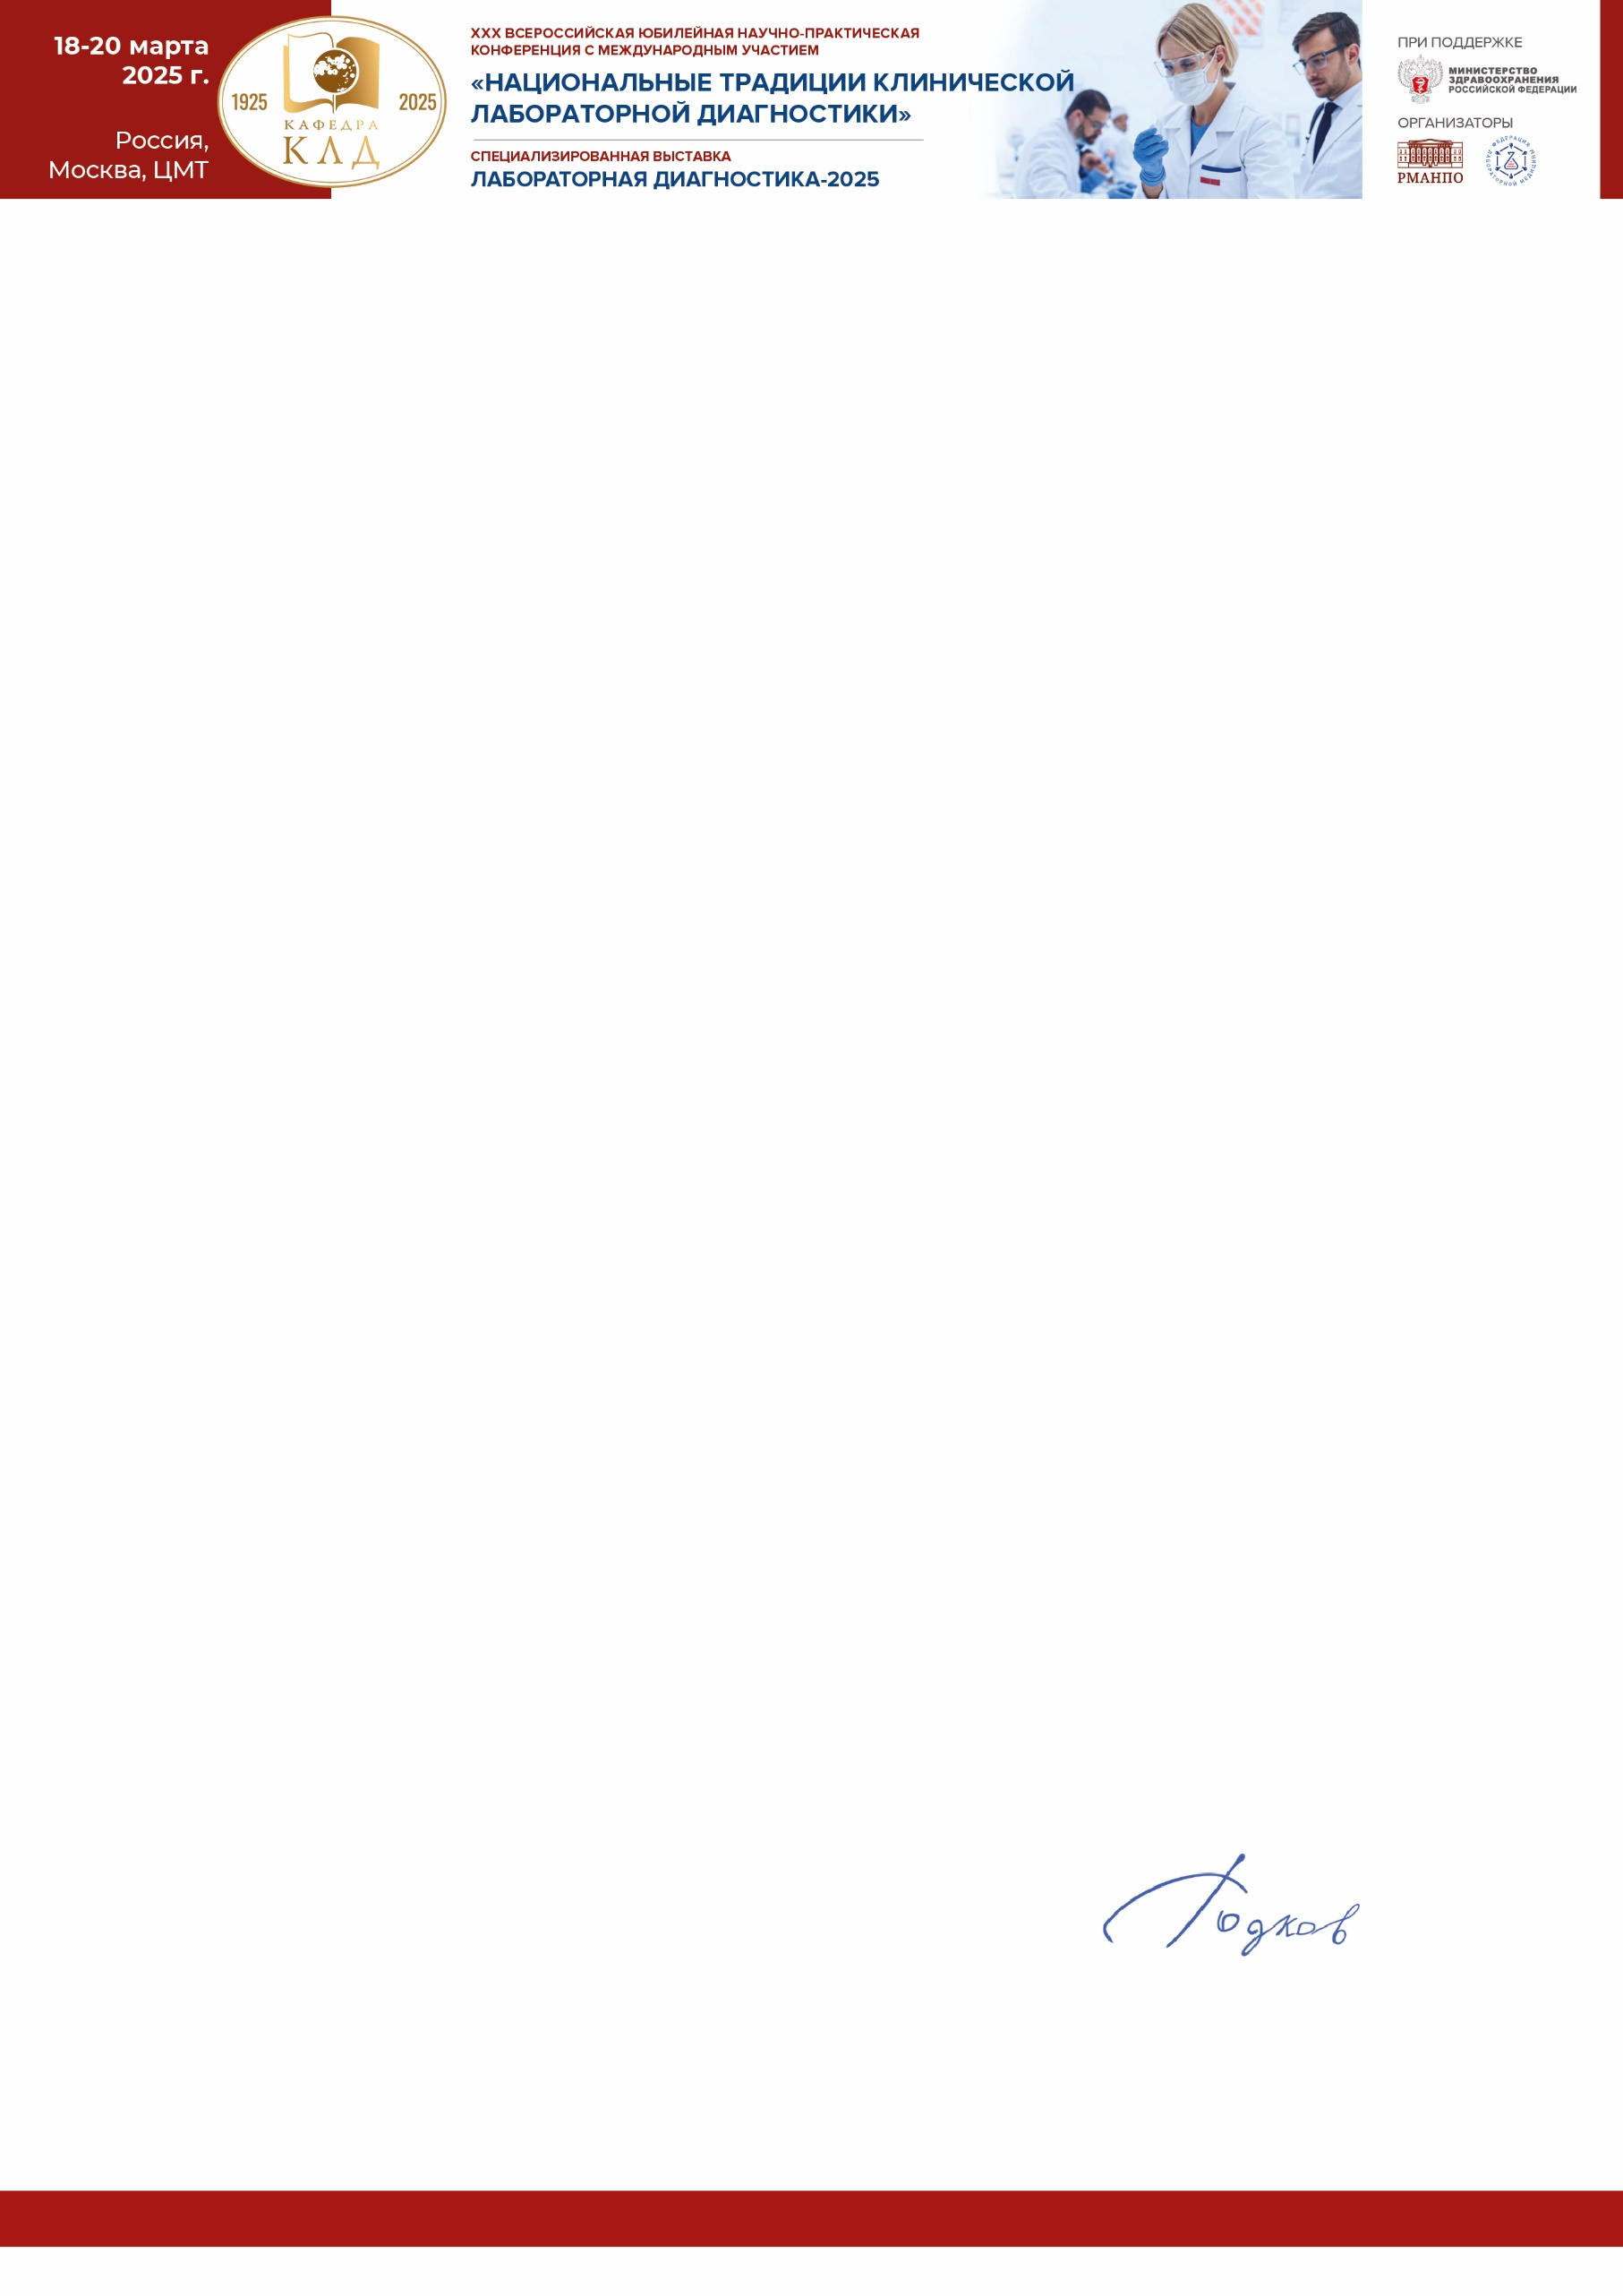

|  |  |
| --- | --- |
| *Исх. № 25-КЛД/96*  *от 03.03.2025* | Должность  Название организации  И.О. Фамилия |

Уважаемый(ая) !

Ежегодное мероприятие, ставшее традиционным для всей лабораторной службы **России - XXX юбилейная Всероссийская научно-практическая конференция «Национальные традиции клинической лабораторной диагностики»** и специализированная выставка **«Лабораторная диагностика - 2025»** состоятся в Москве **18-20 марта 2025 года**. Организаторами мероприятия выступают ФГБОУ ДПО РМАНПО Минздрава России (Кафедра клинической лабораторной диагностики с курсом лабораторной иммунологии РМАНПО) и Ассоциация специалистов и организаций лабораторной службы «Федерация лабораторной медицины» (ФЛМ).

Конференция организована в честь **100-летия кафедры** и пройдет при поддержке и участии Министерства здравоохранения Российской Федерации, Департамента здравоохранения города Москвы.

Конференция включена в План научно-практических мероприятий Министерства здравоохранения Российской Федерации на 2025 год (*Приказ № 756 от 28.12.2024 г.).*

Приглашаем Вас принять участие в Конференции. Предварительная программа и регистрация на сайте [www.kld.fedlab.ru](http://www.kld.fedlab.ru)

Программа Конференции подана на аккредитацию в Комиссию по НМО.

Даты и место проведения: 18-20 марта 2025 г., Москва, Краснопресненская наб., 12, Центр международной торговли (ЦМТ), подъезд № 4, Конгресс-центр.

|  |  |
| --- | --- |
| С уважением,  Председатель Программного комитета,  заведующий кафедрой КЛД с курсом лабораторной иммунологии ФГБОУ ДПО РМАНПО Минздрава России, д.м.н.  **М.А. Годков** |  |